Сборник олимпиад для дошкольников по патриотическому воспитанию на
тему Великой Отечественной войны

Сборник олимпиад для дошкольников по патриотическому воспитанию на
тему Великой Отечественной войны направлен на воспитание патриотизма,
нравственности и бережного отношения к памяти героев-победителей. Проведение
олимпиад способствует стимулированию интеллектуального развития и мотивации
старших дошкольников к активной познавательной деятельности. Олимпиады
помогают выявить талантливых и одарённых детей, расширить их кругозор.
В данный сборник включены олимпиады на темы «Сила и стойкость: история
родов войск во время Великой Отечественной войны и в наши дни», Защитники
Отечества», «История Великой Победы», День фронтовой собаки», «Казаки в годы
ВОВ».
Задания и упражнения составлены с учетом возрастных
особенностей детей, способствуют формированию первичных представлений о
Великой Отечественной войне, днях славы и подвигах советского народа,
животных, оказывающих неоценимую помощь русскому народу в борьбе с немецко
– фашистскими захватчиками.
Участие детей старшего дошкольного возраста в олимпиадах способствует
формированию патриотических чувств, уважительного отношения к старшему
поколению, военнослужащим и ветеранам, воспитывает стремление к миру и добру.
Представленный сборник олимпиад служит важным элементом
образовательной среды, позволяющим сохранить живую память о значимых
событиях прошлого и способствовать всестороннему развитию детей дошкольного
возраста, а также может стать полезным инструментом для ознакомления
дошкольников с важнейшими историческими событиями и привития им уважения к
памяти о тех, кто защищал нашу страну.

«КАЗАКИ В ГОДЫ ВЕЛИКОЙ ОТЕЧЕСТВЕННОЙ ВОЙНЫ»
для детей 6-7 лет

1.Как называют казаков ,живущих в Краснодарском крае ?
1.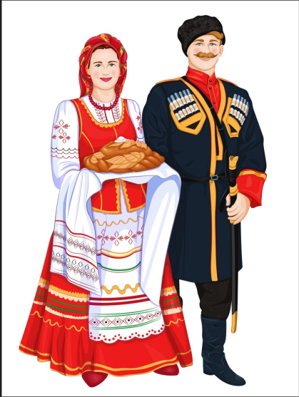 2. 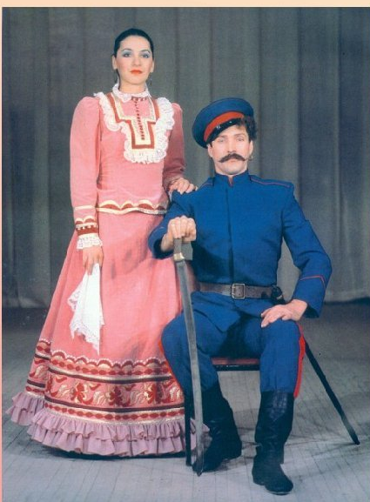 3. 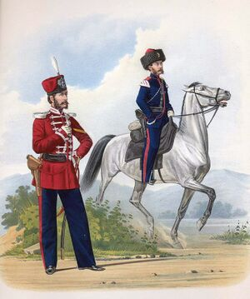
Кубанские казаки Донские казаки Уральские казаки

2.На чем передвигались казаки в годы ВОВ?
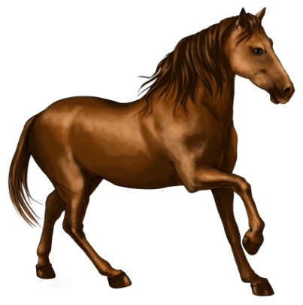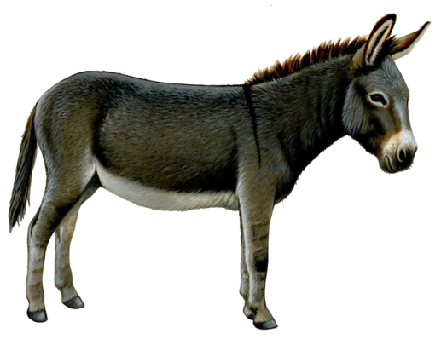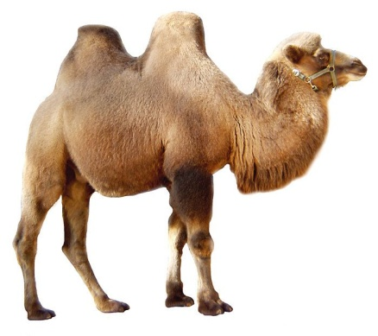
На коне На осле На верблюде

3.Выберите из предложенных вариантов форму кубанских казаков- черкеску
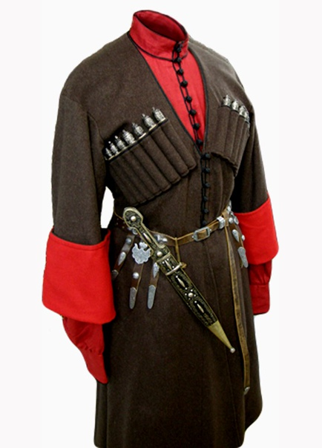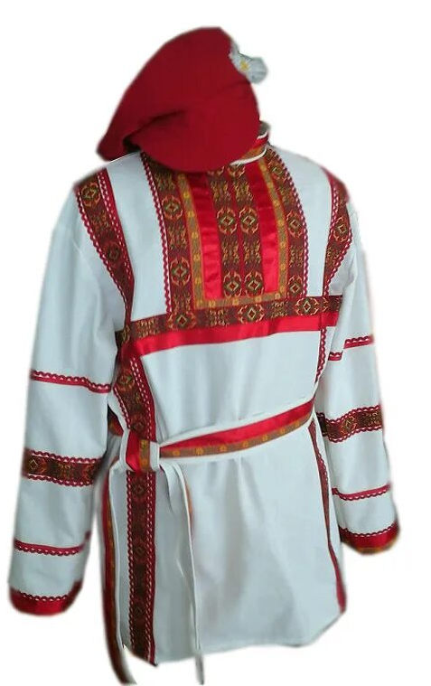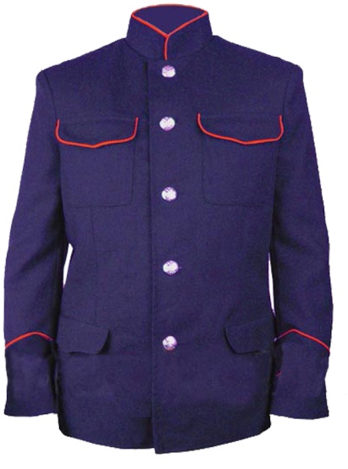

4. Какое оружие было у казака в годы ВОВ?
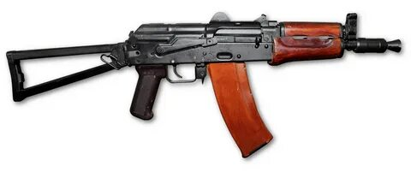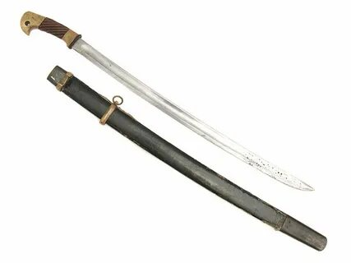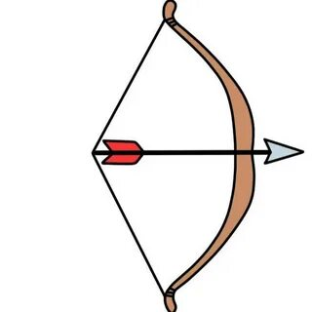
Автомат Шашка Лук
5. Соедини цифры и отметь, что получилось
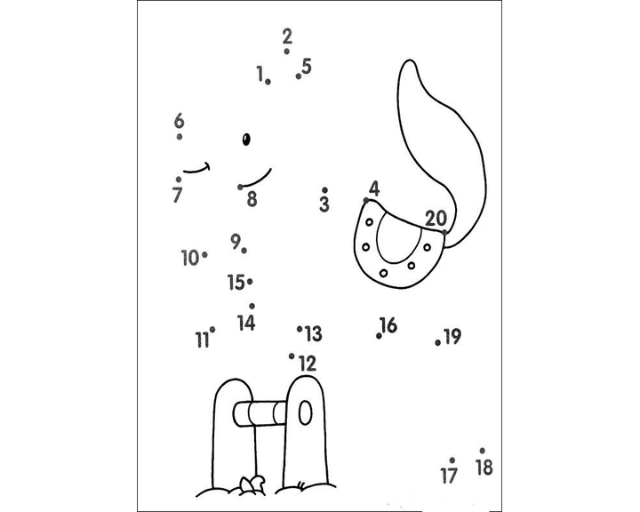
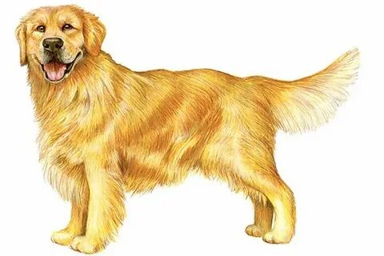

6. какой головной убор носили казаки во время ВОВ?
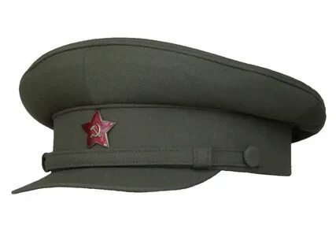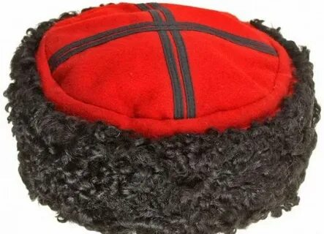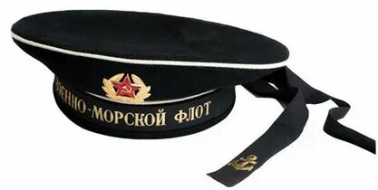
Фуражка Шапка-кубанка Бескозырка
7.Кубанский поэт, который прошел боевой путь до Берлина
1.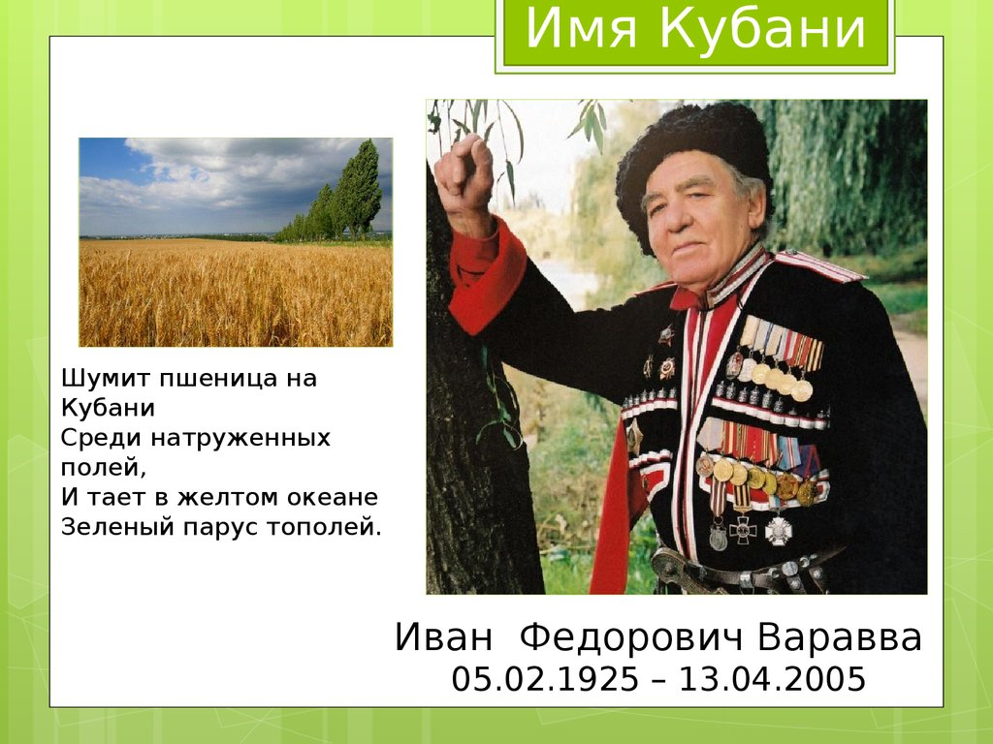 2. 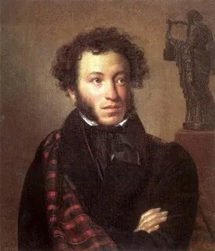 3. 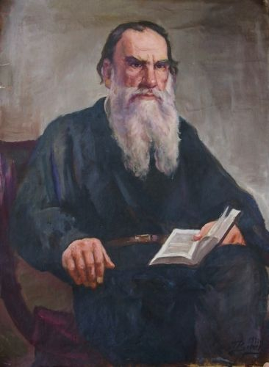
И.Ф.Варавва А.С.Пушкин Л.Н.Толстой

Олимпиада «Животные во время войны»
1.Каких животных использовали во время ВОВ больше всего
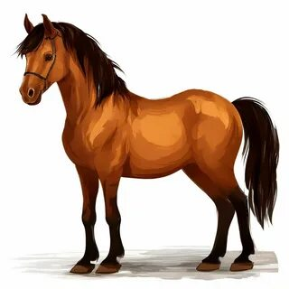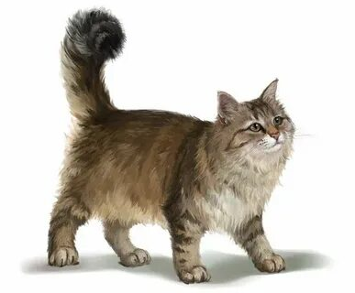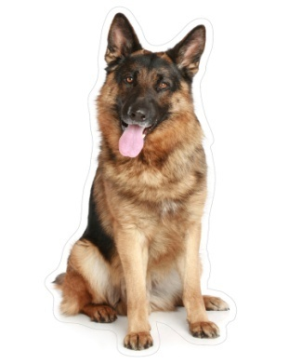

Лошадей Кошек Собак

2.Этих птиц называли «пернатыми партизанами». Они доставляли почту- важные донесения. Как называлась такая почта?
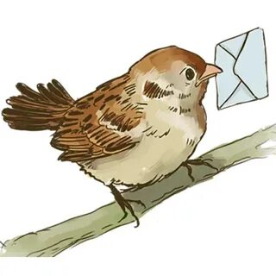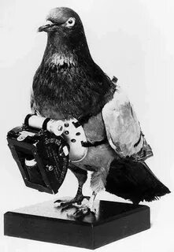
Пернатая почта Воробьиная почта Голубиная почта

3.Эти животные выступали в роли санитаров, разведчиков, минеров, работали в боевой охране и доставляли боевые донесения .о каком животном идет речь?
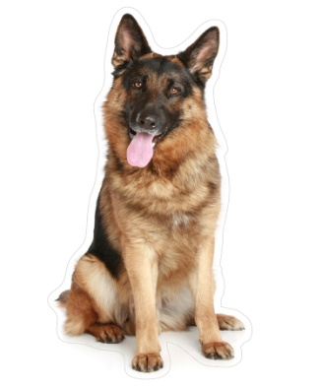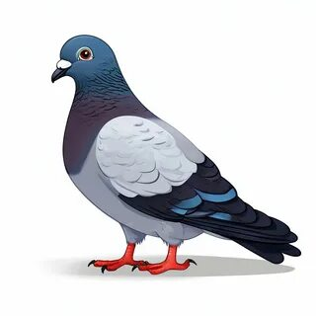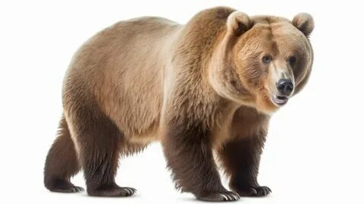
Собака Голубь Медведь
4.Каких морских млекопитающих использовали в военных целях?
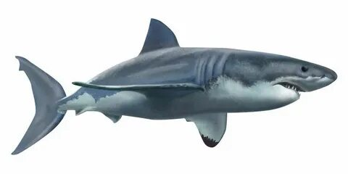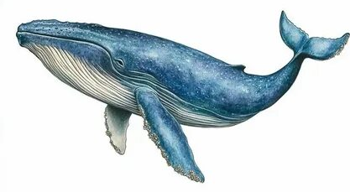
Акул Дельфинов Китов

5.16 летняя девочка Катя Волошина, пережившая блокаду Ленинграда написала такие стихи: «Их оружие-ловкость и зубы. Но не досталось крысам зерно. Хлеб сохранен был людям!» Кому они посвящены?
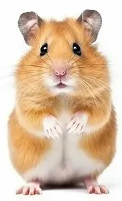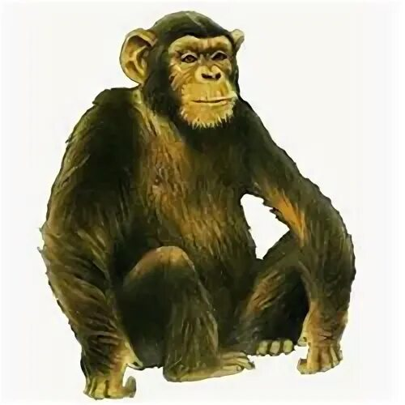
Кошкам Хомякам Обезьянам

6.Отпечатки подков лошади были хорошо заметны в лесу, это могло выдать место расположения наших войск. Тогда и появилась идея использовать этих рогатых диких животных.
О каких животных идет речь?
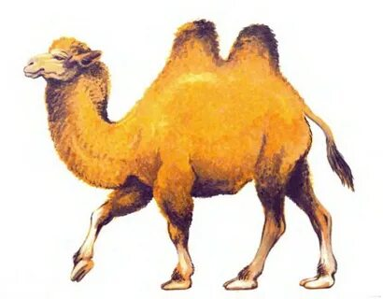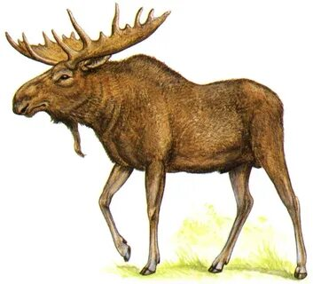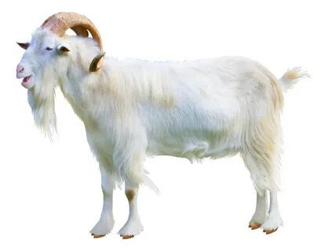
Верблюд Лось Козел

7. Какие животные были более выносливее лошадей и доставляли на поле боя тяжёлое вооружение, включая пушки, а также перевозили полевые кухни.

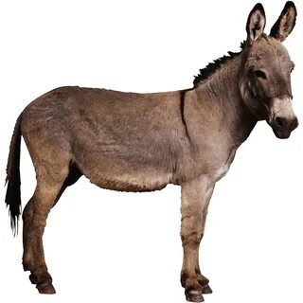
Собаки Ослы Верблюды

8. Соедини животное и то, чем они помогали во время ВОВ

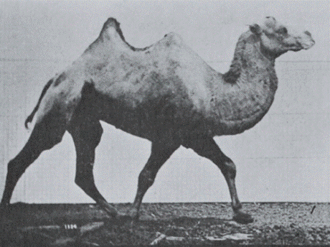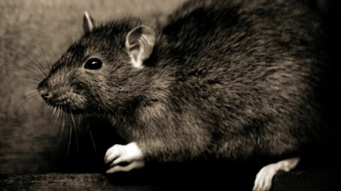
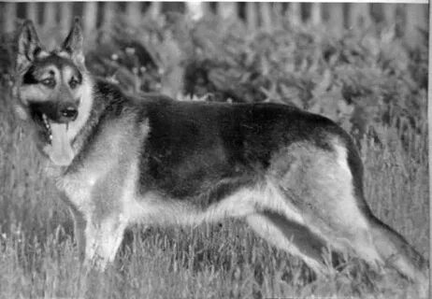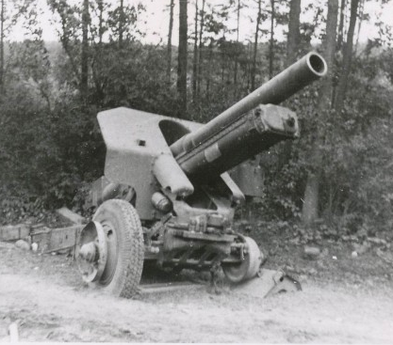
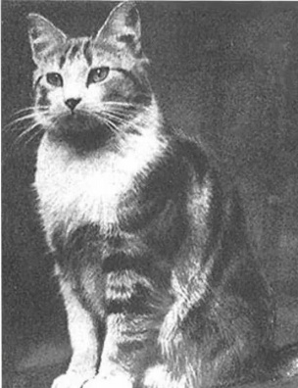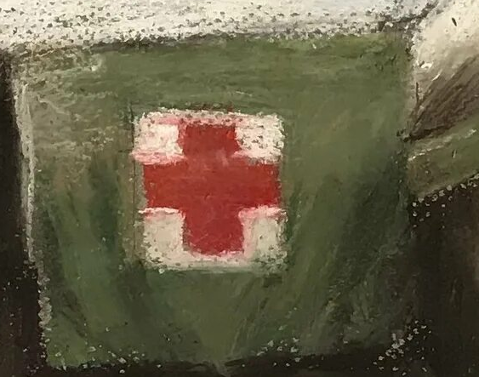

9.Сколько нарисовано голубей?
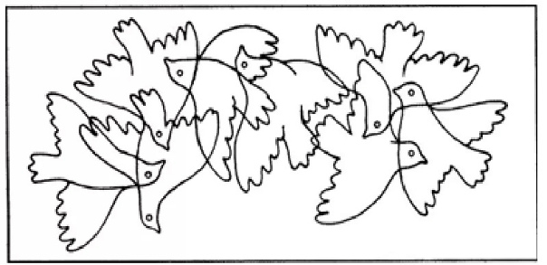

9
7
8

Олимпиада, посвященная дню патриотической песни

1. Это праздник
С сединою на висках.
Это радость
Со слезами на глазах
О каком празднике поется в песне?
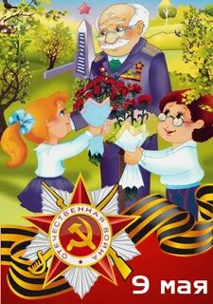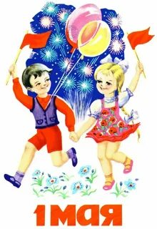

2. Какую песню с женским именем очень популярную в годы войны вы знаете?
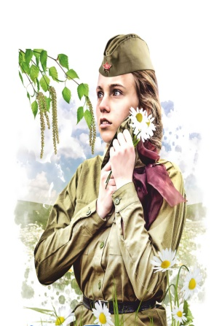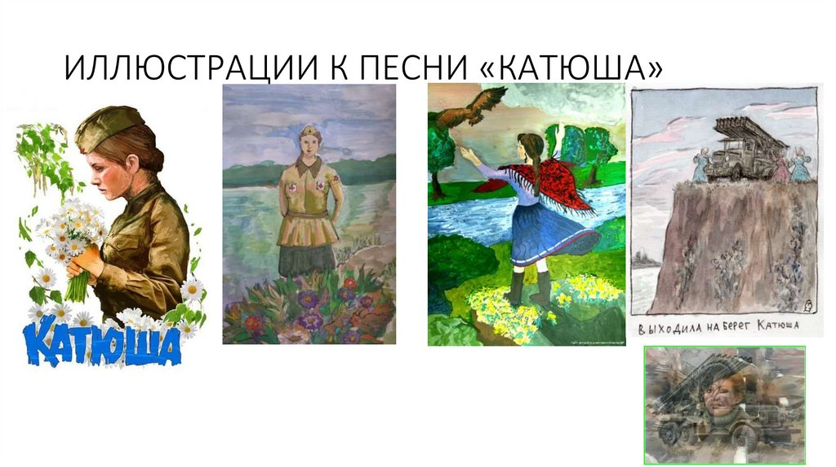
1.Танюша 2.Ксюша 3.Катюша

3.Что делала в саду «смуглянка-молдаванка»?
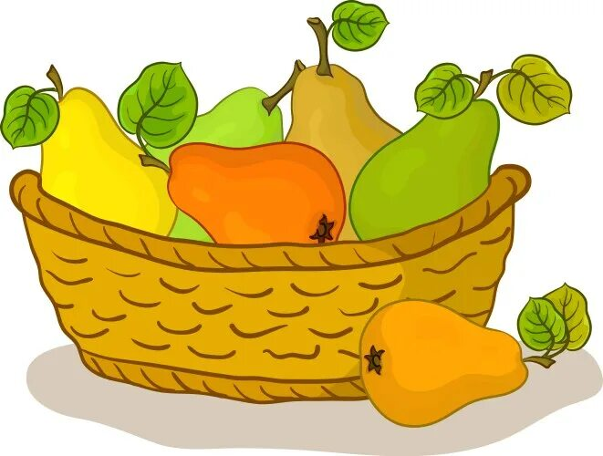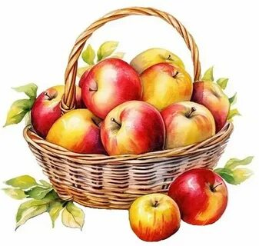
Собирала груши Собирала яблоки Собирала виноград

4. Какого цвета был платочек в одноименной песне?


5. В песне «Смуглянка» он раскудрявый, зелёный и лист у него резной.
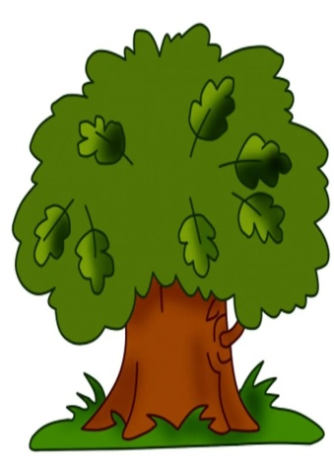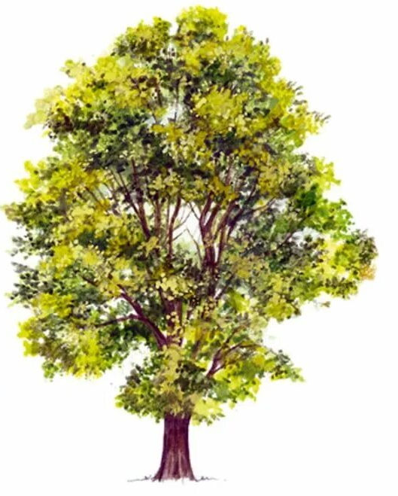
Дуб Клен Ясень

6.Про кого песня «Три…

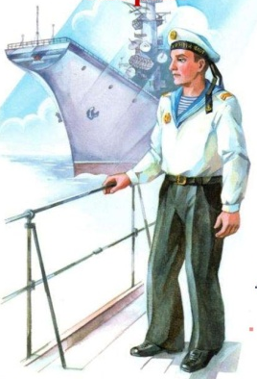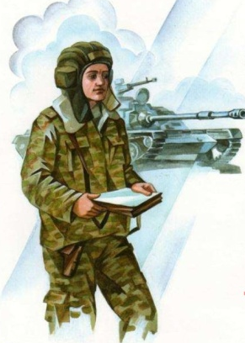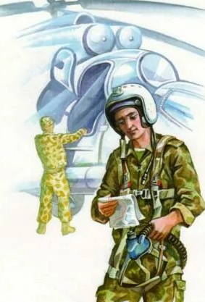
Моряка Танкиста Пилота

7. «Мне кажется порою, что солдаты с кровавых не пришедшие полей, не в землю нашу полегли когда то, а превратились в белых……» В кого превратились солдаты?

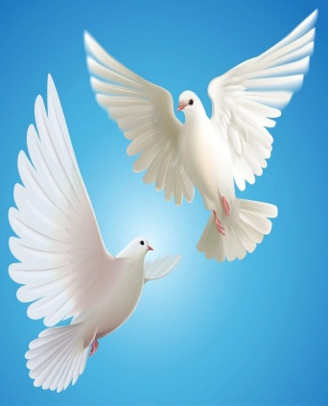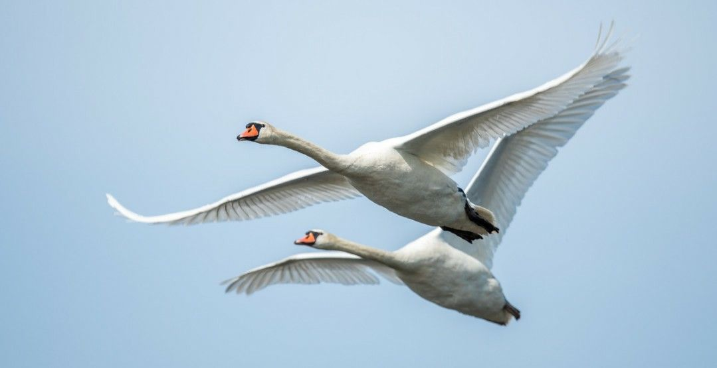

Журавлей Голубей Лебедей

Олимпиада по памятникам ВОВ.
1.Как называется памятный мемориал героям Великой Отечественной войны, расположенный у стен Кремля в городе Москве?

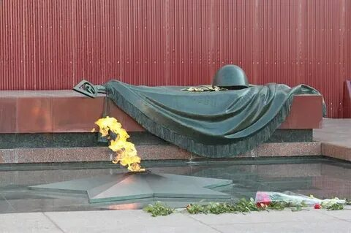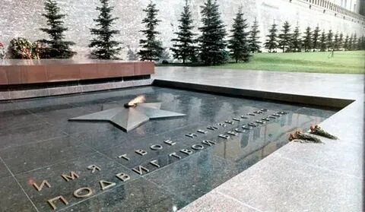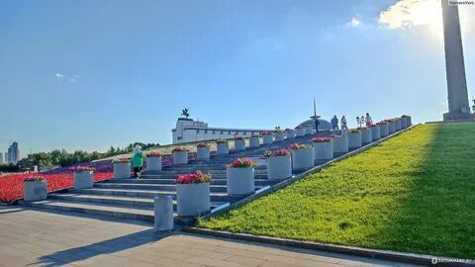
«Могила Неизвестного «Защитникам земли российской» «Поклонная гора»
солдата»

2.Какой памятник находится в Волгограде на Мамаевом Кургане?
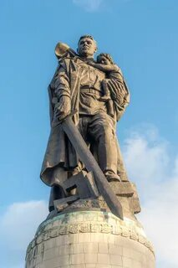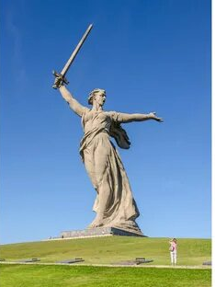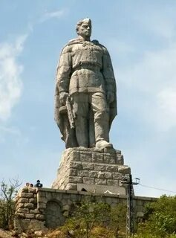
«Воину -освободителю» « Родина -мать зовёт!» «Памятник советскому
солдату- освободителю
«Алеша»»

3.В каком городе находится мемориальный ансамбль «Малая земля» ?
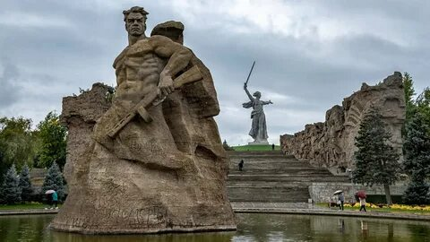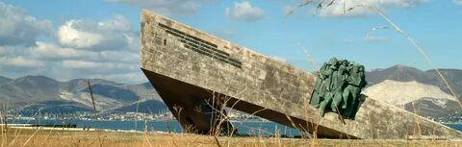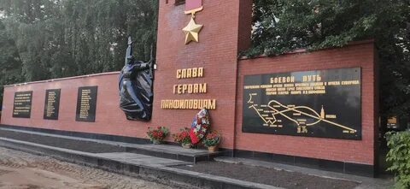
Волгоград Новороссийск Москва

4.На зелёном холме стоит солдат Советской Армии, в одной руке у него тяжёлый меч, которым он сразил врагов-фашистов, а в другой — маленькая девочка? Как называется этот памятник?

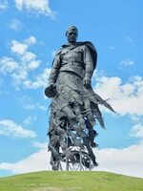
« Родина -мать зовёт!» Мемориал советскому солдату» «Воину -освободителю»

5.Какой памятник находится в нашем городе на площади им. Г.К. Жукова?
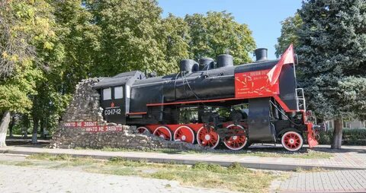 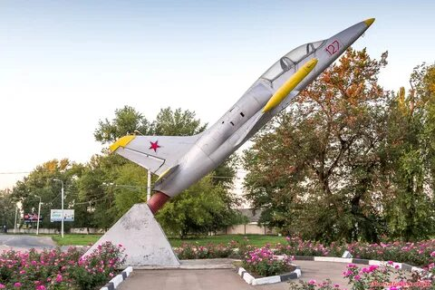 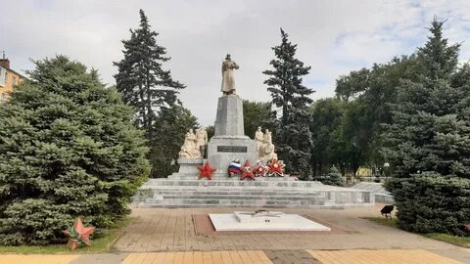 Памятник воинам –
железнодорожникам Памятник-самолёт Л-39 Мемориал
воинам -освободителям

ДЕНЬ ФРОНТОВОЙ СОБАКИ

1.Этот памятник собаке был установлен в 2013 году на Поклонной горе в Москве по инициативе Российского военно-исторического общества. Каково официальное название памятника?

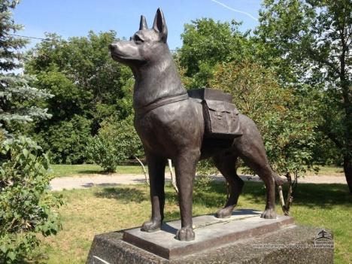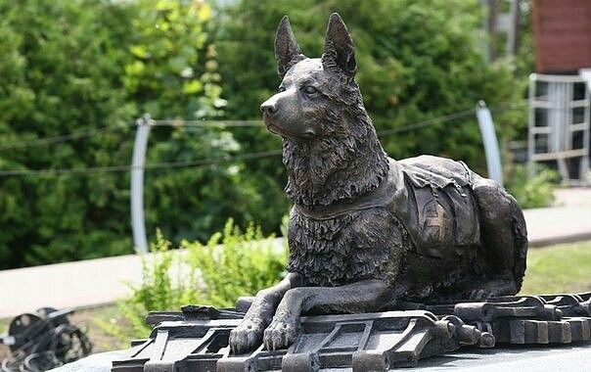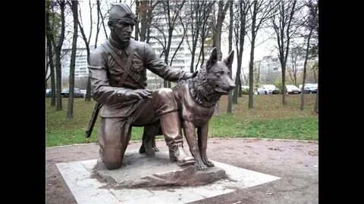
Псам войны Фронтовой собаке Собакам саперам
2. Эта немецкая овчарка – единственная собака, награжденная во время Великой Отечественной войны медалью «За боевые заслуги», а 24 июня 1945 года он был почётным участником парада на Красной площади. Она нашла более 7 тысяч мин и снарядов! Назовите имя собаки.

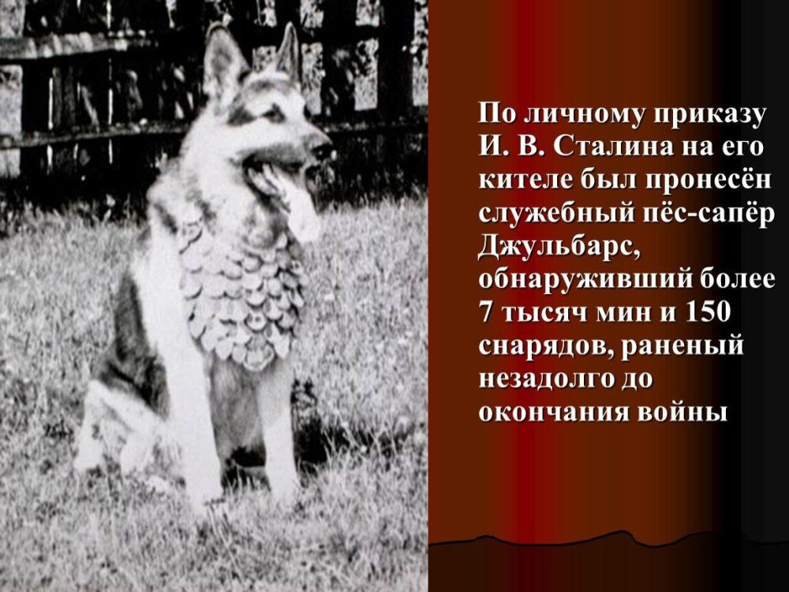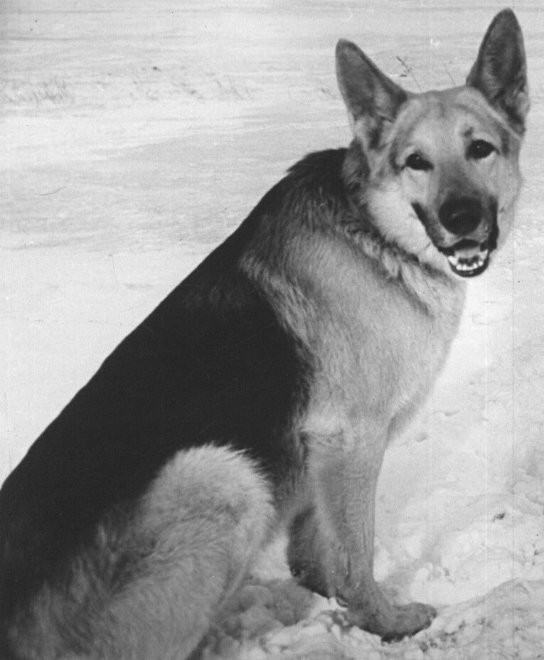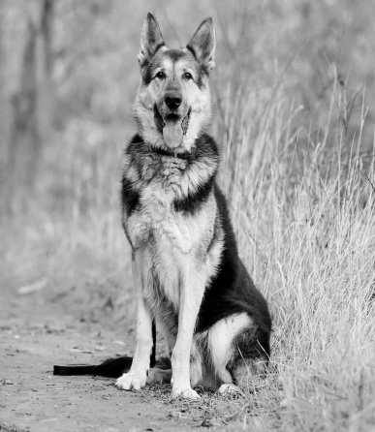

Джульбарс Мухтар Дик
3.Как собаки спасали раненых бойцов?
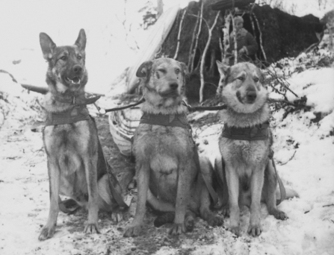 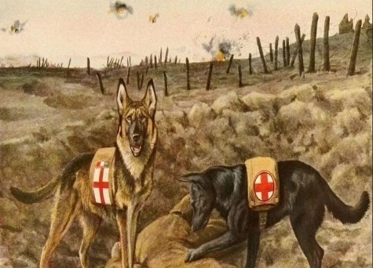 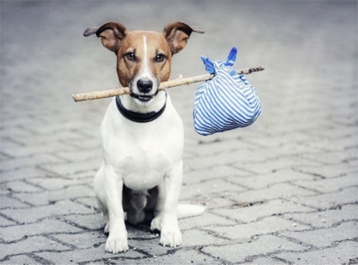 Отвозили их в госпиталь Тащили на себе аптечки Приносили им еду и на санках воду

4. Как собаки- подрывники уничтожали вражеские танки?
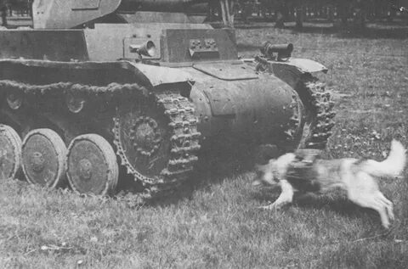 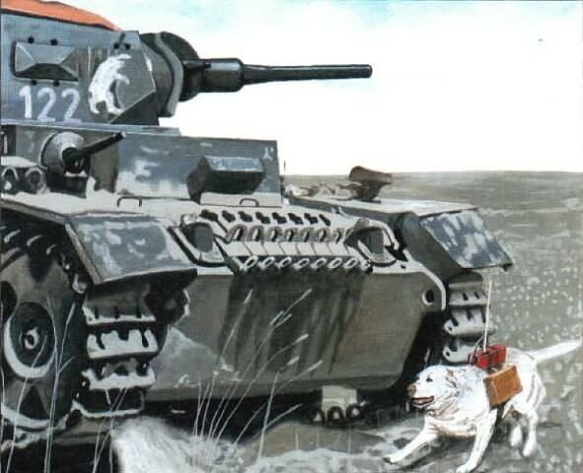 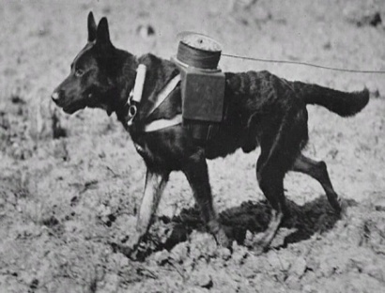Бросали гранаты под гусеницы Лаяли, чтобы танкисты Несли на спине
испугались взрывчатку

5. Каких собак не было во время ВОВ?
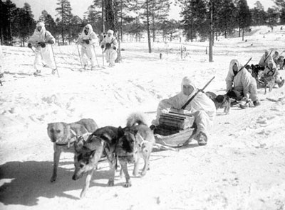 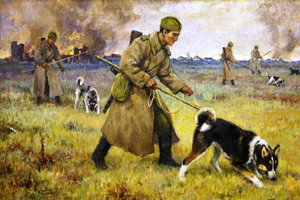 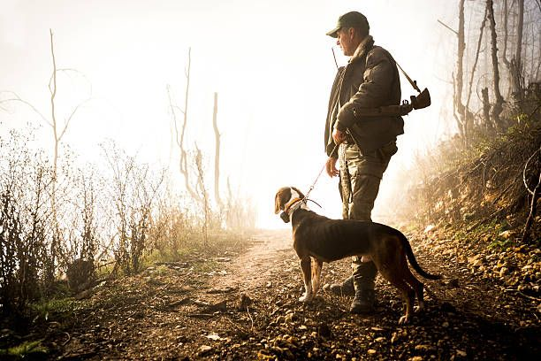 Ездовые собаки Собаки-миноискатели Собаки охотники

6.Где можно увидеть памятники собакам-героям?

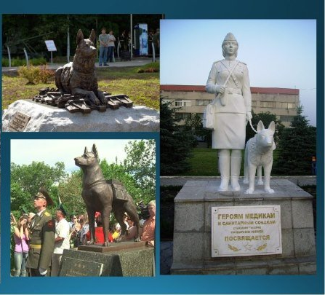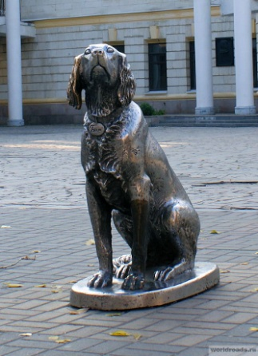
В России и других странах Только в Москве Таких памятников нет

